**АНАЛИТИЧЕСКАЯ ЗАПИСКА**  
Телеграм-бот «OverEdit»

1. **Наименование проекта**

Телеграм-бот «OverEdit»

1. **Целевая аудитория.**

Основной целевой аудиторией проекта являются:

* видеомонтажеры (Эдиторы);
* контент-мейкеры;
* блогеры;
* фотографы;
* маркетологи;
* дизайнеры.

1. **Назначение проекта.**

«OverEdit» – это телеграм бот, разработанный для предоставления пользователю различных оверлеев. Оверлеи представляют собой графические элементы или изображения, которые могут использоваться для редактирования видеороликов или других мультимедийных материалов.

Назначение данного бота заключается в предоставлении пользователям возможности легко получать и применять оверлеи в своих творческих проектах.

Проблему, которую решает данный бот, заключается в том, что многие создатели контента, маркетологи и даже обычные пользователи сталкиваются с нехваткой оверлеев, которые могли бы улучшить визуальное восприятие и привлекательность их видеороликов. «OverEdit» решает эту проблему, предоставляя доступ к широкому выбору готовых оверлеев, что позволяет пользователям с легкостью улучшать свой контент без необходимости создания оверлеев с нуля.

1. **Основной функционал.**

Основной функционал телеграм-бота «OverEdit» будет предоставлять пользователям следующие возможности:

* выбор категории и тематики оверлея;
* переключение между оверлеями через кнопки «Вперед» и «Назад»;
* добавление оверлея в избранное;
* просмотр добавленных оверлеев в избранном.

1. **Описание взаимодействия с потенциальным пользователем.**

Диаграмма Use сase для телеграм-бота «OverEdit» представлена на рисунке 5.1.

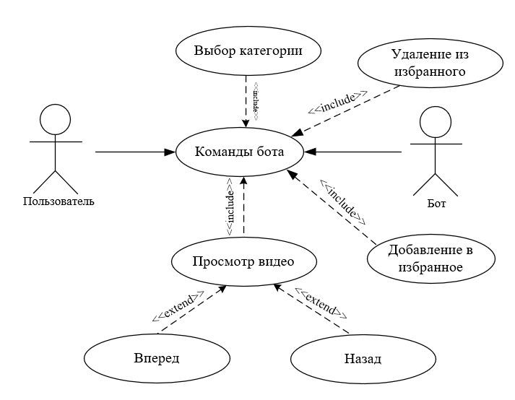

Рисунок 5.1 **–** Use case диаграмма

Диаграмма Use case помогает визуализировать взаимодействие между пользователем и ботом «OverEdit», а также определяет основные функции и возможности бота, включая различные типы оверлеев, которые могут быть получены пользователем, и доступ к ресурсам, необходимым для выполнения этих запросов.

1. **Возможные аналоги, решения.**

**Аналог № 1 - бот @OverLayZ_bot**

Взаимодействие с пользователем и функционал данного бота представлен на рисунке 6.1.

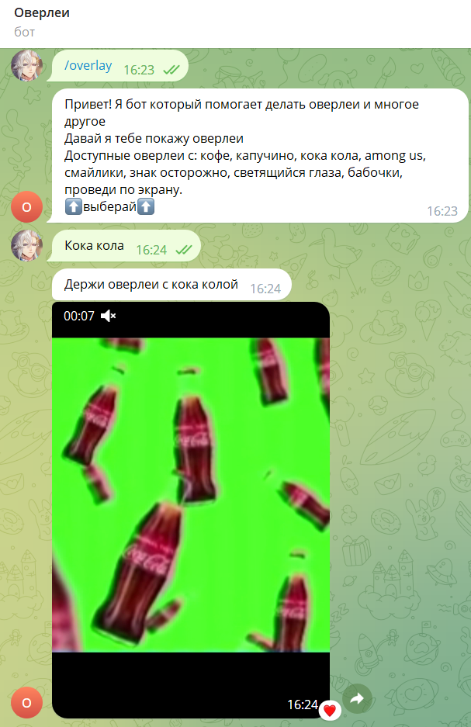

Рисунок 6.1 – Бот @OverLayZ_bot

Плюсы:

– приветствие бота;

– категории выбора оверлеев по тематике;

– отправка оверлея пользователю.

Минусы:

– орфографические ошибки в боте;

– мало категорий;

– оверлеи низкого качества;

– отсутствует описание оверлея.

Решение:

– коррекция орфографических ошибок;

– расширение категорий;

– улучшение качества оверлеев.

**Аналог № 2 - бот @Overlaym_bot**

Взаимодействие с пользователем и функционал данного бота представлен на рисунке 6.2.

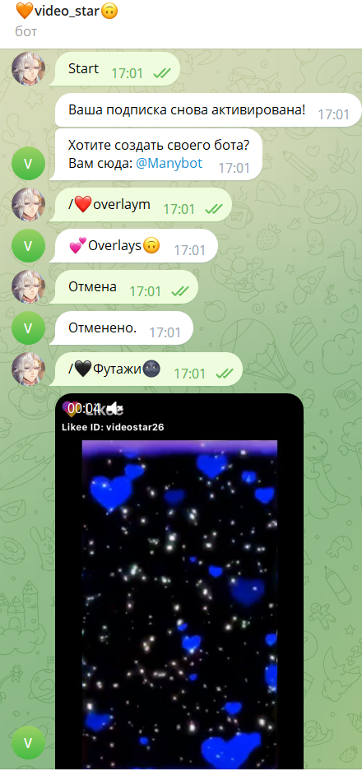

Рисунок 6.2 **–** Бот @Overlaym_bot

Плюсы:

– монетизация за счет услуг бота;

– категории выбора оверлеев по тематике;

– отправка оверлея пользователю.

Минусы:

– странное приветствие;

– не работают некоторые команды в боте;

– мало категорий;

– оверлеи низкого качества;

– отсутствует описание оверлея;

– не оригинальный масштаб и качество оверлея;

– слишком много эмодзи.

Решение:

– улучшение приветствия;

– исправление команд;

– расширение категорий;

– оригинальность масштаба и качества оверлея;

– умеренное использование эмодзи.

1. **Предполагаемые к использованию технологии и модели.**

**Python:** большинство ботов для Telegram разрабатываются на Python, так как для этого языка существует множество библиотек и фреймворков, упрощающих разработку.

**Telegram API:** для взаимодействия с Telegram, бот должен использовать Telegram API.

**База данных:** для хранения ссылок оверлеев, избранных видео, пользователей и другой информацией.

**Облачные хранилища:** Goodle Disk – для хранения оверлеев на сервере.